Vaja 3

1:Besedilo naloge
Izdelaj (z osnovnimi vrati) vezje za vžiganje in ugašanje žarnice z dvema tipkama.

2:Vezalni načrt
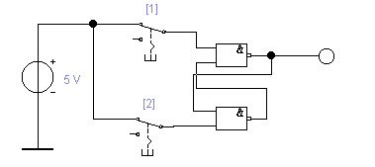

3.Opis metode dela:
Vezje smo izvedli z dvojnimi NAND vrati (RS flip flop). Ko stisnemo tipko 1 žarnica zasveti in ostane v stanju 1 tudi ko tipko 1 spustim.Ko pritisbnemo tipko 2 žarnica ugasne in ostane v tem stanju tudi takrat ko tipko 2 spustimo.

4.Seznam materiala:

-stabiliziran usmernik (5V)
-tipki (1,2)
-NAND vrata (1,2)
-žarnica

5.Ugotovitve:
To napravo lahko uporabljamo v industriji kot vezje za vklop in izklop elektromotorjev , vendar je to samo krmilni del dodati bi morali še energetski del (kontaktorji releji…)

